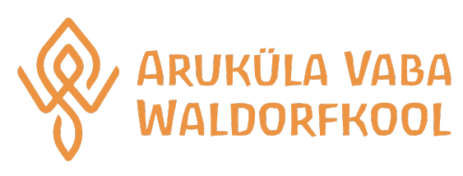 KOOLI MENÜÜ 4.-8. november 2024

NÄDALAPÄEV | LÕUNASÖÖK
ESMASPÄEV | Hakklihasupp, leib/sepik, piim/keefir, kakaokissell keedisega, puuvili
TEISIPÄEV | Kartul, guljash, peedisalat, leib/sepik, piim/keefir, puuvili
KOLMAPÄEV | Ahjuköögiviljad, kurgi-tomatisalat, leib/sepik, piim/keefir, puuvili
NELJAPÄEV | Valelasanje, hiinakapsasalat, piim/keefir, leib/sepik, puuvili
REEDE | Tomati-köögiviljasupp, leib/sepik, piim/keefir, jogurtitarretis toormoosiga, puuvili

Täiendavat teavet toidu koostise ja allergeenide kohta saab kokalt: Külli Eenraid telefon +37256561274.
Kokal on õigus vajadusel menüüd jooksvalt muuta.

